**[섹션 1] Machine Learning의 개념과 용어**

1. 머신 러닝이란?

: 일종의 소프트웨어이나, 아래 두 가지 일을 처리

* 1. 명백하지 않은 일 (ex: 스팸 분류)
  2. 너무 많은 역할 (ex: 자율주행 자동차)
* 일일이 프로그래밍 하지 않고, 자료를 통해 프로그램이 학습해서 배우는 프로그램

1. Supervised(감독된) learning이란?

: 레이블이 정해져 있는 데이터로 학습 (답을 보며 학습)

Ex) 고양이와 개를 분류해서 준다, 이메일 스팸 분류, 시험 성적 예측, 알파고

+) Training data set : Supervised 러닝에서 레이블이 정해진 데이터 묶음

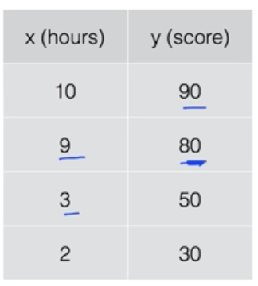 (Regression. Binary, Multi-label 순서)

1. Regression이란?

수치적 범위가 정해져 있는 구간 내에서의 결과 수치 예측 (ex: 성적 예측)

1. Classification이란?

어떠한 그룹에 속하는지 그룹 예측 (ex: 강아지, 고양이)

* binary classification(T or F), Multi-label classification

1. Unsupervised learning

: 레이블을 정해줄 수 없는 경우의 학습 (답을 모르는 상태로 학습)

Ex) 구글 뉴스 유사 그룹 그룹핑, 비슷한 단어 클러스터링

1. TensorFlow

: 구글에서 만든 오픈소스 라이브러리로, 데이터 플로우 그래프를 사용하여 계산

* 텐서 라는 배열 데이터가 돌아다닌다.

ex) Hello TensorFlow

// b는 바이트 스트림 이라는 것을 나타낸다.

ex) 아래 그래프 만들기 이후 3+4=7 계산하기

ex) 실행 중에 3, 4 주기 위해 placeholder 생성

1. TensorFlow 작동 과정

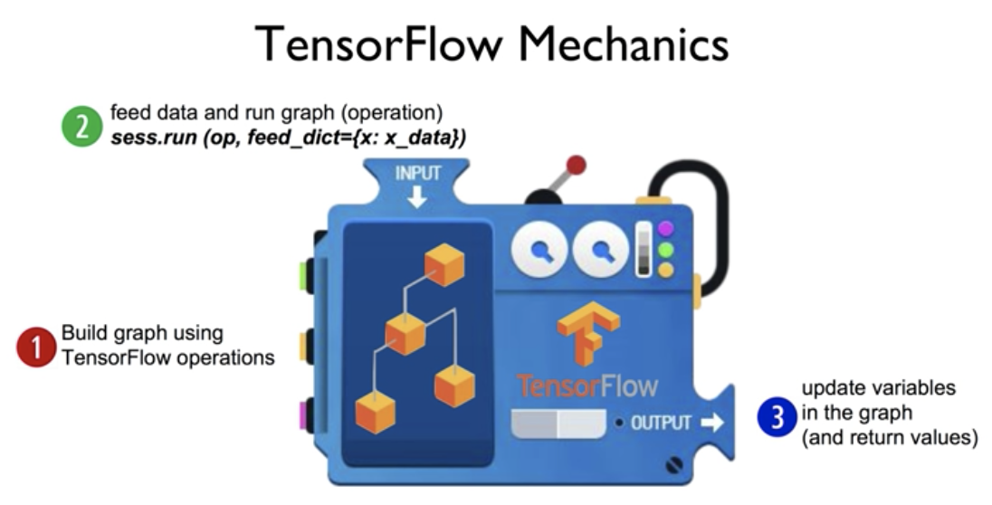

1. 텐서플로우 툴을 이용하여 그래프를 빌드한다.
2. sess.run(op)를 이용하여 그래프를 실행시킨다. 동시에 필요한 값을 넘겨준다.
3. 그래프를 업데이트 하거나 그 값을 return 한다.

**[섹션 2] Linear Regression의 개념**

1. Linear Regression란?

: 선형 그래프가 데이터에 맞을 것이라고 가정하고 진행한 후, 어떤 기울기의 그래프인지 찾는 학습

(ex: 공부 많이 할수록 성적 향상, 운동 많이 할수록 몸무게 감소 등)

1. Cost function

: 가설과 실제 데이터의 차이를 계산하여 얼마나 다른지 보며 적합한 기울기 찾는 방식

* 차이의 제곱을 본다

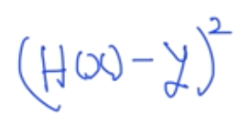

Ex) m을 학습 데이터의 개수로 보고, 평균을 구한다.

1. 공식

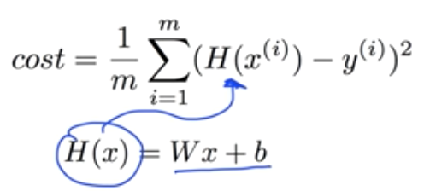

위의 공식에서 , 가장 작은 cost가 되는 식을 구한다. 즉, 가장 작은 W와 b가 나오게 한다.